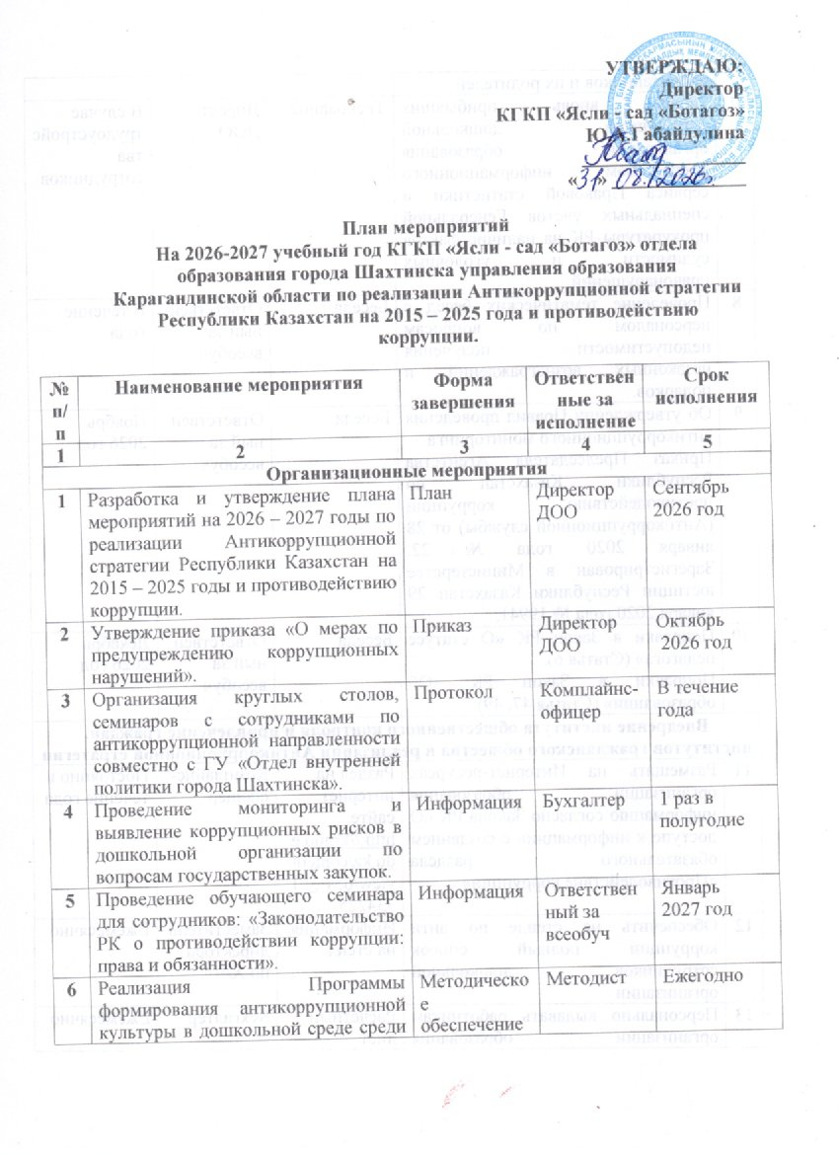

 | среди воспитанников и их родителей
7 | Прием вновь прибывших сотрудников дошкольной организации образования посредством информационного сервиса Правовой статистики и специальных учетов Генеральной прокуратуры РК на наличие фактов судимости и уголовных правонарушений. | Требование | Директор ДОО | В случае трудоустройства сотрудников
8 | Проведение тематических бесед с персоналом по вопросам недопустимости получения незаконных вознаграждений и подарков. | Беседа | Ответственный за всеобуч | В течение года
9 | Об утверждении Правил проведения антикоррупционного мониторинга  Приказ Председателя Агентства Республики Казахстан по противодействию коррупции (Антикоррупционной службы) от 28 января 2020 года № 22. Зарегистрирован в Министерстве юстиции Республики Казахстан 29 января 2020 года № 19941. | Беседа | Ответственный за всеобуч | Ноябрь  2026 год
10 | Поправки в Закон РК «О статусе педагога» (Статья 6).  Поправки в Закон РК «Об образовании» (Статья 47, 49) | Беседа | Ответственный за всеобуч | Декабрь  2026 год
Внедрение института общественного контроля и привлечение граждан, институтов гражданского общества в реализации Антикоррупционной стратегии
11 | Размещать на Интернет-ресурсах организации образования информацию согласно Закона РК «О доступе к информации» с созданием обязательного раздела «Противодействие коррупции» | Раздел на интернет сайте http://krguo.edu.kz/content/view/651/321334225 | Комплайнс-офицер |  | Постоянно в течение года
12 | Обеспечить на стенде по анти коррупции полный список сотрудников дошкольной организации | Информация на стенде | Заместитель директора по Х/Ч |  | Ежемесячно
13 | Персонально выдавать работникам организации образования расшифровки о начислении заработной платы | Расчетный лист | Бухгалтер |  | Ежемесячно
14 | Заполнение вкладки «Попечительский совет» на всех официальных Интернет-ресурсах организации образования с обновлением информации о деятельности Попечительского совета, описания проводимых мероприятий, информация для родителей, представление отчета о спонсорской и благотворительной помощи | Раздел на интернет сайте | Методист |  | По необходимости
15 | Встречи с родительской общественностью в виде Дня открытых дверей | Встречи | Методист |  | Согласно годового плана
16 | Публикация документации о проведении конкурсных процедур на занятие вакантной должности педагога организации образования (объявление, перечень документов, сроки проведения конкурса, наименование вакантных должностей, результаты конкурса, протокол) | Публикация | Директор ДОО |  | В случаях имеющихся вакансий
17 | Обновление информационных стендов с «Телефонами доверия» и графиками личного приема. | Информация | Заместитель директора по Х/Ч |  | Постоянно
18 | Повысить прозрачность проведения процедур государственных закупок | Информация | Бухгалтер по государственным закупкам |  | Постоянно
19 | Проведения анкетирования среди родителей на предмет сбора с них денежных средств на различные расходы дошкольной организации | Результат анкетирования | Методист |  | По полугодиям
20 | Обеспечение размещения на «Доске почета» информации о лицах, показывающих отличные результаты работы | Стенд | Директор ДОО |  | Постоянно
21 | В план мероприятий по заседанию Совета по педагогической этике включить рассмотрение и решение вопросов на предмет соблюдения требований | Протокол | Председатель совета по педагогической этики |  | Согласно плана
Информирование населения о фактах, имеющих коррупционную составляющую в сфере образования
22 | Организация мероприятий, приуроченных к Международному дню борьбы с коррупцией | Семинары | Комплайнс-офицер |  | В течение года
23 | Публикация в СМИ, в социальных сетях материалов по антикоррупционной направленности | Статья | Директор ДОО |  | Согласно медиа-плана
24 | Усиление работы по качественному и полному рассмотрению обращений граждан, поступивших в ДОО | Исполнение на обращение | Директор ДОО |  | Постоянно
Правовое регулирование исполнения государственных функций и предоставления государственных услуг
25 | Оказание государственных услуг в соответствии с действующим законодательством | Отчет | Директор ДОО |  | Ежемесячно
26 | Проведение в дошкольной организации образования мероприятий с приглашением государственных служащих, педагогических работников по антикоррупционной направленности | План | Директор ДОО |  | Ежегодно
27 | Обеспечение прозрачности при приеме сотрудников на работу через публикацию вакансий на платформе Enbek.kz. | Enbek.kz. | Директор ДОО |  | В течение года
Формирование системы добропорядочности и антикоррупционной культуры в обществе
28 | Функционирование специальных разделов на Интернет-ресурсах организации образования по противодействию коррупции | Публикация материалов | Комплайнс-офицер |  | В течение года
29 | Проведение внутреннего анализа коррупционных рисков дошкольной организации | Аналитическая справка | Комплайнс-офицер |  | Согласно плана
30 | Внедрение и выполнение антикоррупционного стандарта в дошкольной организации | Антикоррупционный стандарт | Директор ДОО |  | В течение года
31 | Оформление информационного стенда «Адалдық алаңы» (Территория честности) с указанием телефонов доверия. | Стенд | Комплайнс-офицер |  | Май месяц 2026 год
32 | Анкетирование родителей на предмет выявления фактов бытовой коррупции или неудовлетворенности качеством услуг. | Анкетирование | Комплайнс-офицер |  | Февраль месяц 2027 год

2026-2027 оқу жылына Қарағанды облысы білім басқармасының Шахтинск қаласы білім бөлімінің «Ботагөз» бөбекжайы» КМҚК Қазақстан Республикасының 2015 – 2025 жылдарға арналған сыбайлас жемқорлыққа қарсы стратегиясын іске асыру және сыбайлас жемқорлыққа қарсы іс-қимыл бойынша
іс-әрекеттер жоспары.

№ р/н | Іс-әрекет атауы | Аяқтау нысаны | Орындауға жауаптылар | Орындау мерзімі
1 | 2 | 3 | 4 | 5
Ұйымдастырушылық іс-әрекеттер
1 | Қазақстан Республикасының 2015 – 2025 жылдарға арналған сыбайлас жемқорлыққа қарсы стратегиясын іске асыру және сыбайлас жемқорлыққа қарсы іс – қимыл жөніндегі 2026-2027 жылдарға арналған іс-әрекеттер жоспарын әзірлеу және бекіту. | Жоспар | МДҰ Директоры | 2026 жыл Қыркүйек
2 | «Сыбайлас жемқорлық бұзушылықтардың алдын алу жөніндегі шаралар туралы» бұйрықты бекіту. | Бұйрық | МДҰ Директоры | 2026 жыл Қазан
3 | «Шахтинск қаласының ішкі саясат бөлімі» ММ-мен бірлесіп Сыбайлас жемқорлыққа қарсы бағыттағы қызметкерлермен дөңгелек үстелдер, семинарлар ұйымдастыру. | Хаттама | Комплайнс- офицері | Бір жыл ішінде
4 | Мемлекеттік сатып алу мәселелері бойынша мектепке дейінгі ұйымда сыбайлас жемқорлық тәуекелдеріне мониторинг жүргізу және анықтау. | Ақпарат | Есепші | Жарты жылда 1 рет
5 | Қызметкерлер үшін оқыту семинарын өткізу: «ҚР Сыбайлас жемқорлыққа қарсы іс-қимыл туралы заңнамасы: құқықтары мен міндеттері». | Ақпарат | Жалпыға бірдей оқытуға жауапты | Қаңтар
6 | Тәрбиеленушілер мен олардың ата-аналары арасында Мектепке дейінгі ортада сыбайлас жемқорлыққа қарсы мәдениетті қалыптастыру бағдарламасын іске асыру | Әдістемелік қамтамасыз ету | Әдіскер | Жыл сайын
7 | Мектепке дейінгі білім беру ұйымының жаңадан келген қызметкерлерін ҚР Бас прокуратурасының Құқықтық статистика және арнайы есепке алу ақпараттық сервисі арқылы соттылық және қылмыстық құқық бұзушылықтар бойынша арнайы жазбалар арқылы тексеріледі. | Талап | МДҰ директоры | Қызметкер жұмысқа қабылданған жағдайда
8 | Заңсыз сыйақылар мен сыйлықтар алуға жол бермеу мәселелері бойынша қызметкерлермен тақырыптық әңгімелер өткізу. | Әңгіме | Жалпыға бірдей оқытуға жауапты | Бір жыл ішінде
9 | Сыбайлас жемқорлыққа қарсы мониторинг жүргізу қағидаларын бекіту туралы Қазақстан Республикасы Сыбайлас жемқорлыққа қарсы іс-қимыл агенттігі (Сыбайлас жемқорлыққа қарсы қызмет) төрағасының 2020 жылғы 28 қаңтардағы №22 бұйрығы. Қазақстан Республикасы Әділет министірлігінде 2020 жылғы 29 қаңтарда №19941 болып тіркелген | Әңгіме | Жалпыға бірдей оқытуға жауапты | Қараша  2026 жыл
10 | «Педагог мәртебесі туралы» ҚР Заңына өзгерістер енгізу (6-бап). «Білім туралы» ҚР Заңына өзгерістер енгізу (47,49-баптар) | Әңгіме | Жалпыға бірдей оқытуға жауапты | Желтоқсан 2026 жыл
Сыбайлас жемқорлыққа қарсы стратегияны іске асыруда қоғамдық бақылау институтын енгізу және азаматтарды, азаматтық қоғам институттарын тарту
11 | «Сыбайлас жемқорлыққа қарсы іс-қимыл» міндетті бөлімін құра отырып, «Ақпаратқа қол жеткізу туралы» ҚР Заңына сәйкес ақпаратты білім беру ұйымының Интернет-ресурстарында орналастыру | http://krguo.edu.kz/content/view/651/321334225  Интернет сайттағы бөлім | Комплайнс-офицері |  | Бір жыл ішінде тұрақты
12 | Сыбайлас жемқорлыққа қарсы стендте мектепке дейінгі білім беру ұйымы қызметкерлерінің толық тізімін қамтамасыз ету | Стендтегі ақпарат | Директордың шаруашылық жөніндегі орынбасары |  | Ай сайын
13 | Білім беру ұйымының қызметкерлеріне жалақыны есептеу туралы анықтама беру | Жалақы туралы түбіртек | Есепші |  | Ай сайын
14 | Қамқоршылық кеңестің қызметі туралы ақпаратты, өткізілетін іс-әрекеттердің сипаттамаларын, ата-аналарға арналған ақпаратты жаңарта отырып, білім беру ұйымдарының барлық ресми интернет-ресурстарында «Қамқоршылық кеңес» қойындысын толтыру, демеушілік және қайырымдылық көмек туралы есепті ұсыну | Интернет сайттағы бөлім | Әдіскер |  | Қажет болған жағдайда
15 | Ата-аналар жұртшылығымен ашық есік күні түріндегі кездесулер | Кездесулер | Әдіскер |  | Жылдық жоспарға сәйкес
16 | Білім беру ұйымдарының педагогінің бос лауазымына орналасуға конкурстық рәсімдерді өткізу туралы құжаттаманы жариялау (хабарландыру, құжаттар тізбесі, конкурсты өткізу мерзімдері, бос лауазымдардың атауы, конкурс нәтижелері, хаттама және т.б) | Басылым | МДҰ  директоры |  | Бос жұмыс орындары болған жағдайда
17 | «Сенім телефондары» және жеке қабылдау кестелері бар ақпараттық стендтерді жаңарту. | Ақпарат | Директордың шаруашылық жөніндегі орынбасары |  | Тұрақты
18 | Мемлекеттік сатып алу рәсімдерін өткізудің ашықтығын арттыру | Ақпарат | Мемлекеттік сатып алу есепшісі |  | Тұрақты
19 | Мектепке дейінгі ұйымның әртүрлі шығындарына олардан ақша жинау үшін ата аналар арасында сауалнама жүргізу | Сауалнама нәтижесі | Әдіскер |  | Жарты жыл сайын
20 | Жұмыстың тамаша нәтижелерін көрсететін тұлғалар туралы ақпаратты «Құрмет тақтасына» орналастырулы қамтамасыз ету | Стенд | МДҰ  директоры |  | Тұрақты
21 | Педагогикалық әдеп жөніндегі кеңестің отырысы жөніндегі іс әрекеттер жоспарына талаптарды сақтау мәніне мәселелерді қарау мен шешуді қосу | Хаттама | Педагогикалық әдеп кеңесінің төрайымы |  | Жоспарға сәйкес
Білім беру саласында сыбайлас жемқорлық құрамдас бөлігі бар фактілер туралы халықты хабардар ету
22 | Халықаралық сыбайлас жемқорлыққа қарсы күрес күніне орайластырылған іс-әрекеттерді ұйымдастыру | Семинары | Комплайнс-офицері |  | Бір жыл ішінде
23 | БАҚ-та, әлеуметтік желілерде сыбайлас жемқорлыққа қарсы бағыттағы материалдарды жариялау | Мақала | МДҰ  директоры |  | Медиа-жоспарға сәйкес
24 | МДҰ-ға түскен азаматтардың өтініштерін сапалы және толық қарау бойынша жұмысты күшейту | Өтінішті орындау | МДҰ  директоры |  | Тұрақты
Мемлекеттік функциялардың орындалуын және мемлекеттік қызметтер көрсетуді құқықтық реттеу
25 | Қолданыстағы заңнамаға сәйкес мемлекеттік қызметтер көрсету | Есеп | МДҰ  директоры |  | Ай сайын
26 | Мектепке дейінгі білім беру ұйымында сыбайлас жемқорлыққа қарсы бағыт бойынша Мемлекеттік қызметшілерді, педагог қызметкерлерді шақыра отырып іс-шаралар өткізу | Жоспар | МДҰ  директоры |  | Жыл сайын
27 | Enbek.kz. платформасында бос жұмыс орындарын жариялау арқылы қызметкерлерді жұмысқа қабылдау кезінде ашықтықты қамтамасыз ету | Enbek.kz. | МДҰ  директоры |  | Бір жыл ішінде
Қоғамда парасаттылық пен сыбайлас жемқорлыққа қарсы мәдениет жүйесін қалыптастыру
28 | Сыбайлас жемқорлыққа қарсы іс-қимыл жөніндегі білім беру ұйымының Интернет-ресурстарында арнайы бөлімдердің жұмыс істеуі | Материалдарды жариялау | Комплайнс-офицері |  | Бір жыл ішінде
29 | Мектепке дейінгі ұйымның сыбайлас жемқорлық тәуекелдеріне ішкі талдау жүргізу | Аналитикалық анықтама | Комплайнс-офицері |  | Жоспарға сәйкес
30 | Мектепке дейінгі ұйымда сыбайлас жемқорлыққа қарсы стандартты енгізу және орындау | Сыбайлас жемқорлыққа қарсы стандарт | МДҰ  директоры |  | Бір жыл ішінде
31 | Сенім телефондарын көрсете отырып, «Адалдық алаңы» ақпараттық стендін (адалдық аумағы) ресімдеу. | Стенд | Комплайнс-офицері |  | 2026 жыл Мамыр айы
32 | Тұрмыстық сыбайлас жемқорлық немесе қызмет сапасына қанағаттанбау фактілерін анықтау үшін ата-аналарға сауалнама жүргізу. | Сауалнама | Комплайнс-офицері |  | 2026 жыл Ақпан айы

